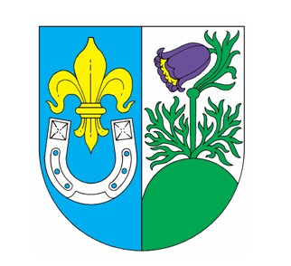

Žádost o vydání povolenky k lovu ryb

pro Lužický rybník č. 441 166

Povolenka na období 2026:
Jméno a příjmení žadatele: ……………………………………………………………………………..
Datum narození: ………………………………………………………………………………………………
Trvalé bydliště: …………………………………………………………………………………………………
Kontakt: ………………………………………………………………………………………………………….
Cena povolenky na období 2026:
Od 16 let: 600,-
Děti do 15 let: 200,-
Host: 750,-

Žádost přijal/a:……………………………………………………………………………………………

Dne:……………………………………………………………………………………………………………

Četl/a jsem Místní rybářský řád 2026 a obecné zásady chování při rybolovu pro Lužický rybník č. 441 166 a souhlasím s jeho dodržováním.

Povolenka k lovu ryb č. /2026 vystavena dne:………………………………………..

Vystavil/a:……………………………………………………………………………………………………..

Převzal/a:………………………………………………………………………………………………………

